03.04. 7-А укр.літ. Добровольська В.Е.

Тема: **Любов Пономаренко. «Гер переможений». Наскрізний**

**гуманістичний пафос новели**

**Мета:** стисло ознайомити школярів з життєвим і творчим шляхом Л. Пономаренко, вчити аналізувати новелу «Гер переможений», пояснюючи провідну думку; розвивати вміння визначати основну ідею твору, розвивати вміння грамотно висловлювати власні думки; коментувати епізоди твору, надавати оцінку вчинкам героїв; закріпити поняття про новелу як жанр епосу; збагачувати словник учнів; формувати їх світогляд, розвивати елементи критичного мислення; формувати пізнавальні, комунікативні, інформаційні компетентності; удосконалювати навички виразного читання та вміння працювати в групах; сприяти вихованню милосердя,чуйності, доброти, уміння прощати.

**Хід уроку**

**І.Організаційний момент.**

Замість звичайного привітання хочу сказати «Мир вам», як говорили ще за часів Ісуса Христа. Адже це так прекрасно: мати мир в душі і жити в мирі з іншими людьми.

Епіграф

**Не будь переможений злом, але зло перемагай добром!**

**Римл. 12.21**

Слова епіграфа – із Нового Завіту, належать апостолові Павлу, який писав послання до римлян відразу після розп’яття Христа.

Любов Пономаренко – письменниця ХХ століття – продовжує переконувати читача в тому. що треба любити своїх ворогів, а зло перемагати добром.

**ІІ. Повідомлення теми і мети уроку.**

Любов Пономаренко. Новела «Гер переможений». Наскрізний гуманістичний пафос новели. Визначення цілей колективної та власної діяльності. З’ясувати, як термін «гуманістичний пафос» розкрито у новелі, повторити жанрові ознаки новели, визначити ідею твору, удосконалювати вміння висловлювати і відстоювати власні думки.

**ІІІ. Сприйняття та засвоєння учнями навчального матеріалу.**

1. **Відеоролик про початок Великої Вітчизняної війни 1941-1945 рр.,**

<https://www.youtube.com/watch?v=PkkXRTXRtxY&ab_channel=EdEra>

1. **Ознайомилися з біографією Л.Пономаренко.**

<https://www.youtube.com/watch?v=9abjEBoOyb8&ab_channel=%D0%9E%D1%81%D1%8C%D0%BF%D0%BE%D1%81%D0%BB%D1%83%D1%85%D0%B0%D0%B9%21>

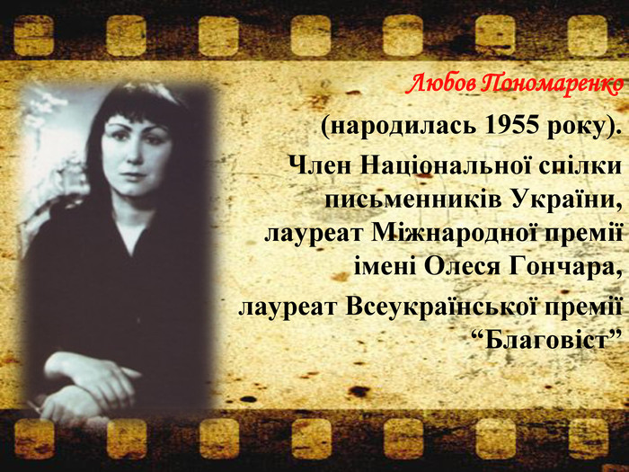

1. **Питання до біографії Л.Пономаренко ( вміти усно давати відповідь).**

* Звідки родом Л.Пономаренко?
* Який вищий навчальний заклад закінчила?
* Ким працювала?
* Лауреатом яких літературних премій була?
* Де друкувалися її твори?

(Любов Пономаренко народилася 25 травня 1955 року в селі Іванківці, що на Чернігівщині. У 1978 році закінчила Ніжинський державний педагогічний інститут імені Миколи Гоголя. Працювала вчителем російської мови та літератури, в редакції газети.

З 1987 року мешкає на Полтавщині в місті Гребінка. Працює власним кореспондентом Всеукраїнської громадсько-політичної газети «Зоря Полтавщини».

Твори письменниці друкувалися в багатьох газетах та часописах, також друкувалися за кордоном – в Німеччині та Японії.

Автор книг новел, оповідань та повістей «Тільки світу» (1984 р.), «Дерево облич» (1999 р.), «Ніч у кав’ярні самотніх душ» (2004 р.), «Портрет жінки у профіль з рушницею) (2005 р.).

Письменниця – лауреат літературних премій:

Міжнародної імені Олеся Гончара (2000 р.);

Всеукраїнської «Благовіст» (1998 р.);

Обласної імені Панаса Мирного (2005 р.).

- 1999 року вийшла друга збірка прозових творів під назвою «Дерево облич». Туди і увійшов твір «Гер переможений». Написаний він на основі справжніх фактів. У містечку Гребінка, де письменниця зараз живе, багато будинків після війни побудували полонені німецькі солдати. Це розповідь про одного з них.

Війна – страшне явище. Вона несе горе всім. Кров, біль, страждання випали на долю чоловіків, які зі зброєю в руках пішли на фронт, не легша була доля дітей, жінок, стареньких, які залишилися в окупації, тяжко працювали, потерпали від голоду і холоду.

1. **Асоціативне гроно «Війна»**

(записати в зошит)

У війні, як правило, бувають переможці й переможені. Переможців, особливо у справедливій війні, уславлюють, у пошані схиляють перед ними голову. А от що можна сказати про переможених? Тих, наприклад, які потрапили на війну не з власної волі?

Це дуже складне питання.

Як же ставитись до переможених загарбників, що принесли стільки горя на нашу землю?

Ненавидіти, пробачати, бути байдужим до їхньої долі?

1. **Асоціативне гроно «Полонений»**

(записати в зошит)

Про це ми і поміркуємо на уроці.

1. **Робота з підручником. Читання твору «Гер переможений»**
2. **Робота над змістом новели.**
3. Коли відбуваються події, зображені у творі?
4. Зачитати, яку роботу виконували полонені німці?
5. Чим займався Фрідріх після робочого дня?
6. Що робили діти, коли побачили скопану грядку?
7. Як ставилися жителі міста до полонених?
8. Чим любив хизуватися Фрідріх?
9. Коли і чому німець перестав садити грядку?
10. Яке він знайшов інше заняття?
11. Яка трагічна подія сталася з Фрідріхом?
12. Що привернуло увагу оповідачки, коли вона сиділа на вікні у новому будинку?
13. Чому дівчина не зірвала квітку?
14. Якою подією завершується твір?

**«Займи позицію»**

* Фрідріх – жертва чи ворог? Чому?

**Яка з деталей найбільше пов’язана з ідеєю твору?**

(Знайдена фотокартка)

Фотокартка знаходилася у рукавиці – ніби лист у конверті, лист у вічність

*Листопад, 1941р*

Село Іванівка Чернігівської області.

Доброго дня шановні батьки, Тома, Сашко, Вєра, Валентина, Клавдія, Миколай, Люся, Юрко. Привіт й усім останнім знайомим і товаришам.

Знаходжусь у селі Іванівка Чернігівської області. Проїжджав поблизу Курська…Даремно не узяв з собою теплу шапку, тому що стало холодно, випав сніг. Трохи мерзнемо, але нічого. Невдовзі отримаємо теплий одяг. Якщо буде можливість, побалакаю з вами по телефону з будь – якого міста.

Допоки до побачення. Передавайте усім привіт. Про все розкажу, коли повернуся додому. Цілую кріпко усіх…Про мене не турбуйтеся. Повернуся героєм …

**Лист Миколи Борисенко до своїх рідних**

**ІV. Підсумок уроку**

**«Займи позицію»**

**- Як ви гадаєте, чого було більше у новелі, добра чи зла?**

- **Який синонім можна дібрати до слова людяний?**

**(ГУМАНІЗМ** (від лат. humanus — людяний, людський) — ставлення до людини як до найвищої цінності, захист права особистості на свободу, щастя, всебічний розвиток, правдивість у своїх діях, порядність у ділових стосунках.)

**Робота з темою уроку «Наскрізний гуманістичний пафос новели»**

Л.Пономаренко показала, що полонені теж люди, підкреслила, що будь-яка війна – неприпустиме для людського суспільства явище, а новела має настрій людяності, любові до людини, тобто **гуманістичний пафос.**

**Робота з епіграфом**

* Хай слова епіграфа глибоко вріжуться в пам’ять і будуть вам дороговказом.

**Не будь переможений злом, але зло перемагай добром!**

**Римл. 12.21**

**V. Домашнє завдання**

* Багато солдатів не повернулися з війни. Вічна їм пам’ять

Війна – це завжди горе.

* Яку думку хотіла донести до нас авторка? (визначити усно)

1. осуд війни, зла;
2. утвердження милосердя, співчуття;
3. ідея прощення .

* Яка незвичайна подія у творі вас вразила? (у грудні розцвіла квітка)
* Для якого літературного жанру характерна несподівана розв’язка?
* Які ще деталі вказують на те, що це новела?

Прочитати твір. Вміти переказати.

Виконані роботи надсилай у Human на перевірку

Або на пошту [cucerochka@bigmir.net](mailto:cucerochka@bigmir.net)